PEDIDO DE PROVIDÊNCIAS Nº 739/2022
Recolhimento de galhos na Rua Hilário Ewald, ao lado do nº 152, no Bairro São José.
Solicita-se, após os trâmites regimentais, que seja enviada cópia da presente proposição ao Poder Executivo, para que realize as seguintes providências:
Recolhimento de galhos na Rua Hilário Ewald, ao lado do nº 152, no Bairro São José.

Novo Hamburgo, 15 de março de 2022.

Vereador Darlan Oliveira
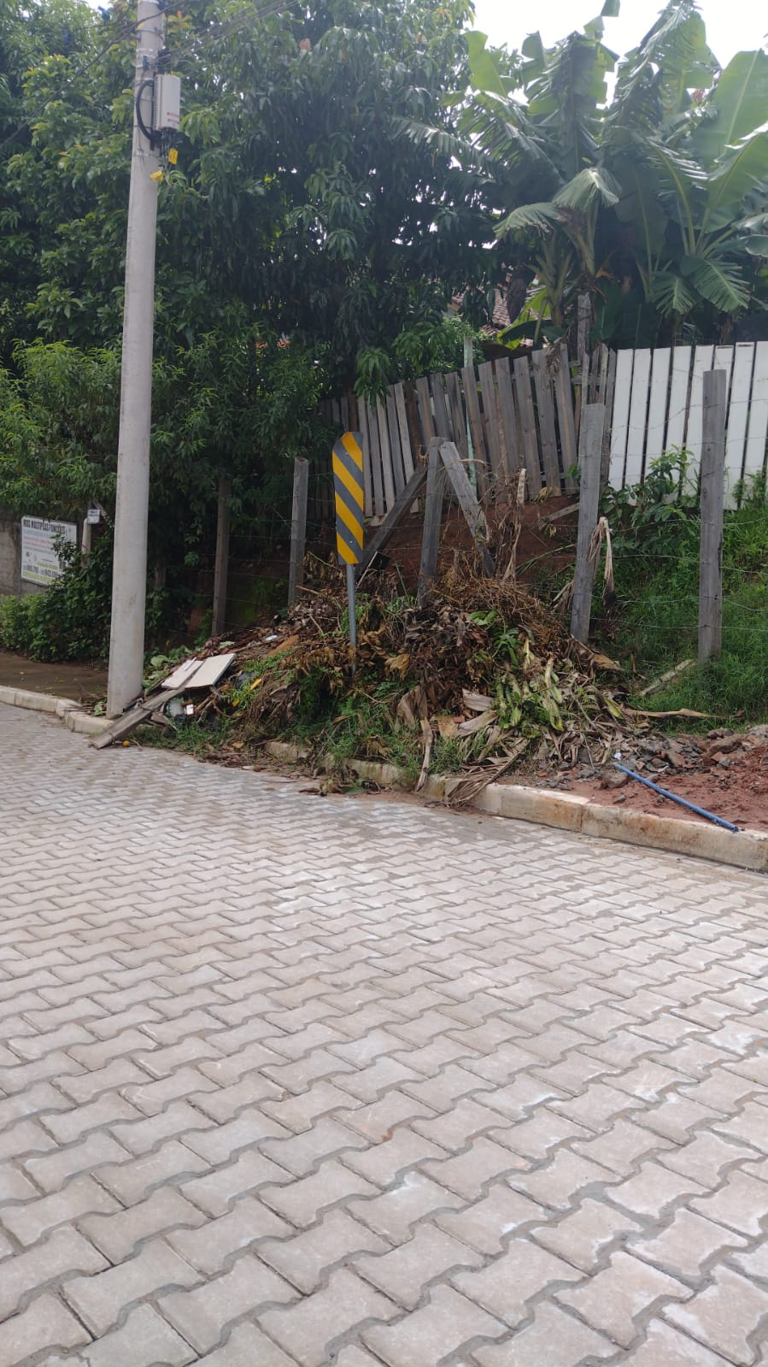

Obs.: Redação conforme original do autor.
/EL

